
OFFRE DE FORMATION
2026 / 2027

APRÈS LE BAC

Diplôme | Descriptif | FI | FC | ALT
Passerelle | Passerelle vers un B.U.T. (formation de remise à niveau) | 
BACHELORS UNIVERSITAIRES DE TECHNOLOGIE
Spécialités | Parcours | 1è A | 2è A | 3è A
Carrières Juridiques | Administration et Justice | FI | FI | FI
Carrières Juridiques | Entreprise et Association | FI | FI | ALT
Gestion des Entreprises et des Administrations | Gestion Comptable, Fiscale et Financière | FI | FI | ALT
Gestion des Entreprises et des Administrations | Gestion et Pilotage des Ressources Humaines | FI | FI | ALT
Gestion des Entreprises et des Administrations | Gestion, Entrepreneuriat et Management d’Activités | FI | FI | FI/ALT
Génie Électrique et Informatique Industrielle | Automatisme et Informatique Industrielle | FI | ALT | ALT
Génie Électrique et Informatique Industrielle | Electronique et Systèmes Embarqués | FI | FI | FI
Génie Mécanique et Productique | Innovation pour l’Industrie | FI | FI/ALT | FI/ALT
Métiers du Multimédia et  de l'Internet | Stratégie de Communication Numérique et Design d’Expérience | FI | ALT | ALT
Métiers du Multimédia et  de l'Internet | Création Numérique | FI | ALT | ALT
Métiers du Multimédia et  de l'Internet | Développement Web et Dispositifs Interactifs | FI | FI | FI/ALT
Techniques  De  Commercialisation | Marketing Digital, e-business et Entrepreneuriat | FI | FI | FI
Techniques  De  Commercialisation | Marketing et Management de Point de Vente | FI | FI | FI
Techniques  De  Commercialisation | Business Développement et Management de la Relation Client | FI | ALT | ALT
Techniques  De  Commercialisation | Business International : Achat et Vente | FI | FI | FI

APRÈS UN BAC+ 2

LICENCES PROFESSIONNELLES "SUSPENDUES" EN 1 AN
Mentions | Parcours | Alternance
Assurance Banque Finance | Chargé de Clientèle
Domotique | Domotique, Énergie et Bâtiment Connecté
Métiers de l’Industrie | Conception de Produits Industriels

AUTRES FORMATIONS
Mentions | Parcours | FC | ALT
DCG | Diplôme de Comptabilité et de Gestion
DSCG (préparation) | Diplôme Supérieur de Comptabilité et de Gestion

FI : Formation Initiale | FC : Formation Continue
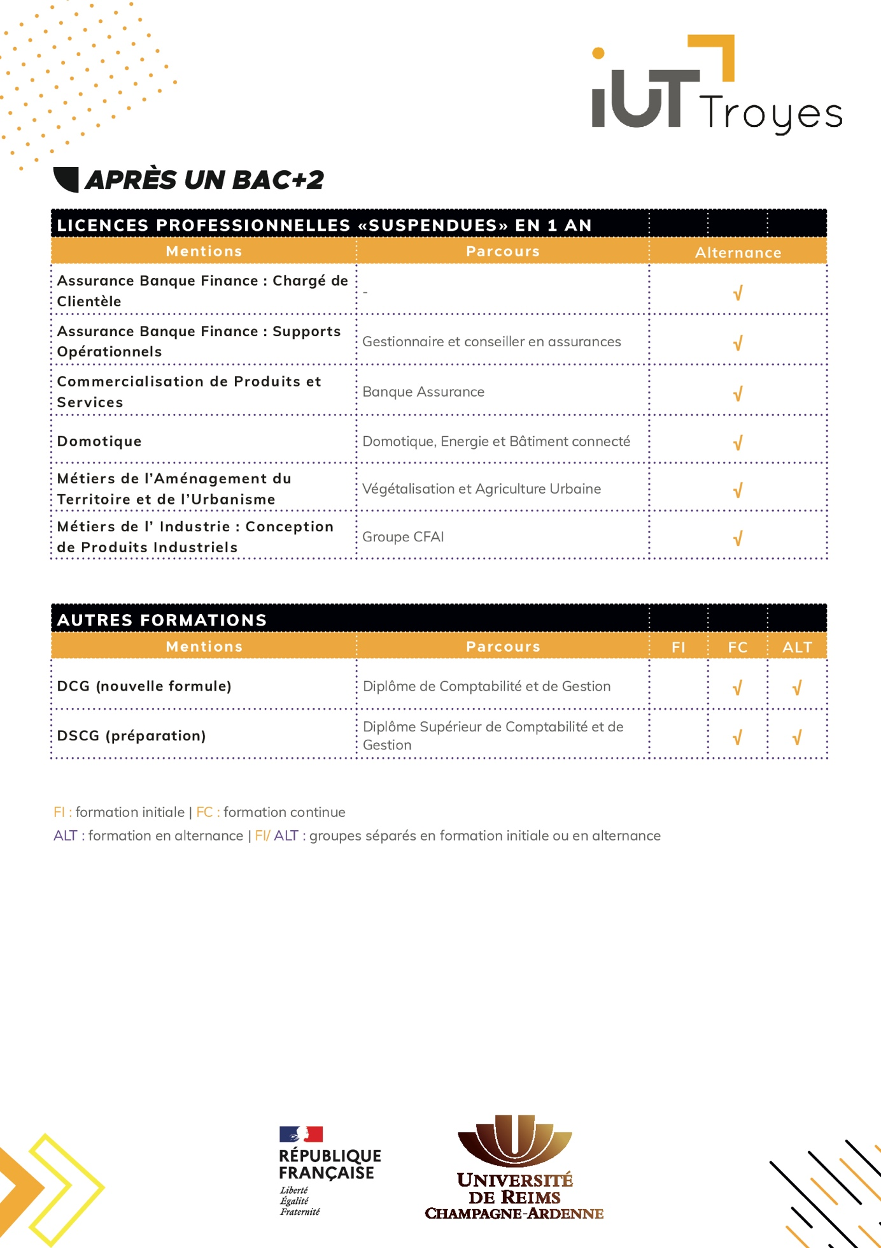
ALT : Formation en Alternance | FI/ALT : groupes séparés en Formation Initiale ou en Alternance

